Praca domowa – Karolina Haładzińska

Uniwerstytet Jagielloński jako przykład symetrii w architekturze.

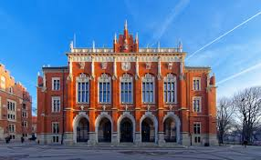

- polski publiczny universytet w Krakowie

- najstarsza polska uczelnia

- jeden z najstarszych uniwersytetów na świecie

- założony przez Każimierza Wielkiego w 1364 roku

- sławni absolwenci Uniwersytetu Jagiellońskiego to między innymi: astronom Mikołaj Kopernik, poeta Jan Kochanowski, król Polski Jan III Sobieski, papież Jan Paweł II (Karol Wojtyła), poetka Wisława Szymborska i prezydent RP Andrzej Duda.

